广东省深圳市宝安区12校联考2023-2024学年七年级上学期期中数学试题
学校:___________姓名：___________班级：___________考号：___________

一、单选题
1．的相反数是（ ）
A． B． C． D．
2．下列数轴表示正确的是（ ）
A．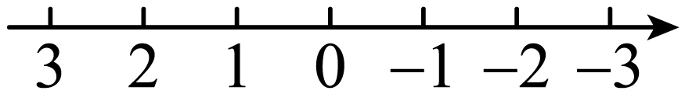 B．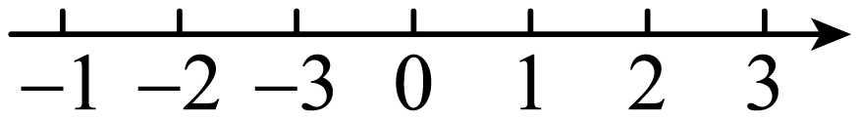 C．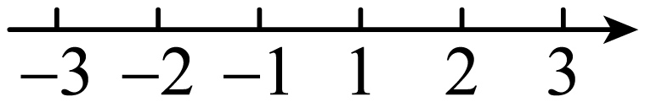 D．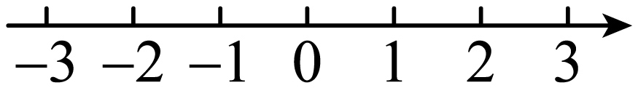
3．下列哪个图形经过折叠可以得到正方体( )
A．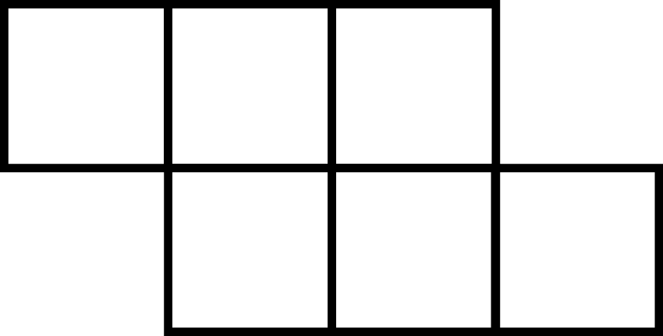 B．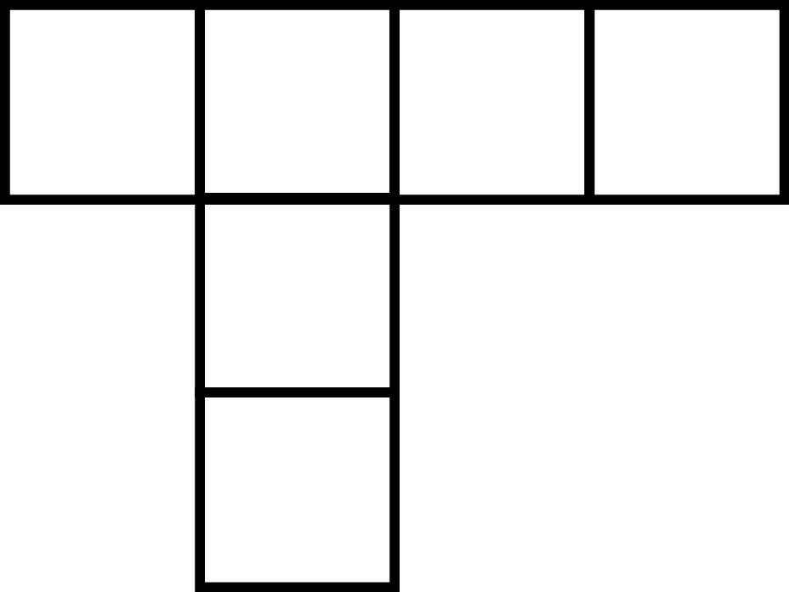
C．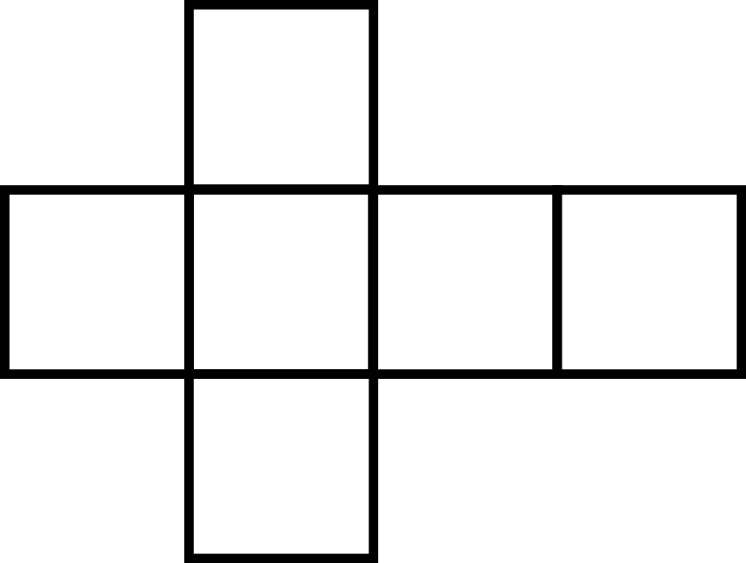 D．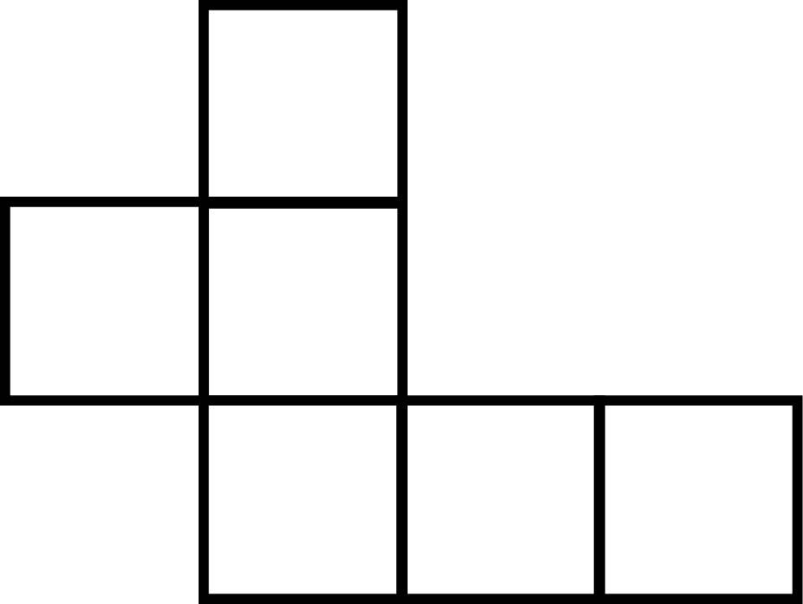
4．据报道，2023年“十一”假期全国国内旅游出游合计826000000人次．数字826000000用科学记数法表示是（ ）
A． B． C． D．
5．下表是国外城市与北京的时差（带正号的数表示同一时刻比北京时间早的时数）．那么与北京时间最接近的城市是（ ）
城市 | 伦敦 | 墨尔本 | 东京 | 巴黎
时差（时） | ﹣8 | +3 | +1 | ﹣7
A．伦敦 B．墨尔本 C．东京 D．巴黎
6．下列各式中运算正确的是（ ）
A． B． C． D．
7．下列各式去括号正确的是（ ）
A． B．
C． D．
8．下列说法正确的是（ ）
A．倒数等于本身的数是 B．如果两个数的绝对值相等，那么这两个数相等
C．单项式的系数是 D．多项式是四次三项式
9．有理数、在数轴上的位置如图所示，则化简的结果为（ ）
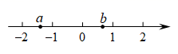
A． B． C． D．
10．在有理数的原有运算法则中，我们补充定义一种新运算“★”如下：，例如：，下面给出了关于这种新运算的几个结论：①；②；③若，则；④若，则或．其中正确的结论个数有（ ）
A．1个 B．2个 C．3个 D．4个

二、填空题
11．单项式的系数为____________．
12．如果与是同类项，那么的值为______．
13．若，则___________．
14．已知，则______．
15．把如图1的两张大小相同的长方形卡片放置在图2与图3中的两个相同大长方形中，已知这两个大长方形的长比宽长，若记图2中阴影部分的周长为，图3中阴影部分的周长为，那么______．

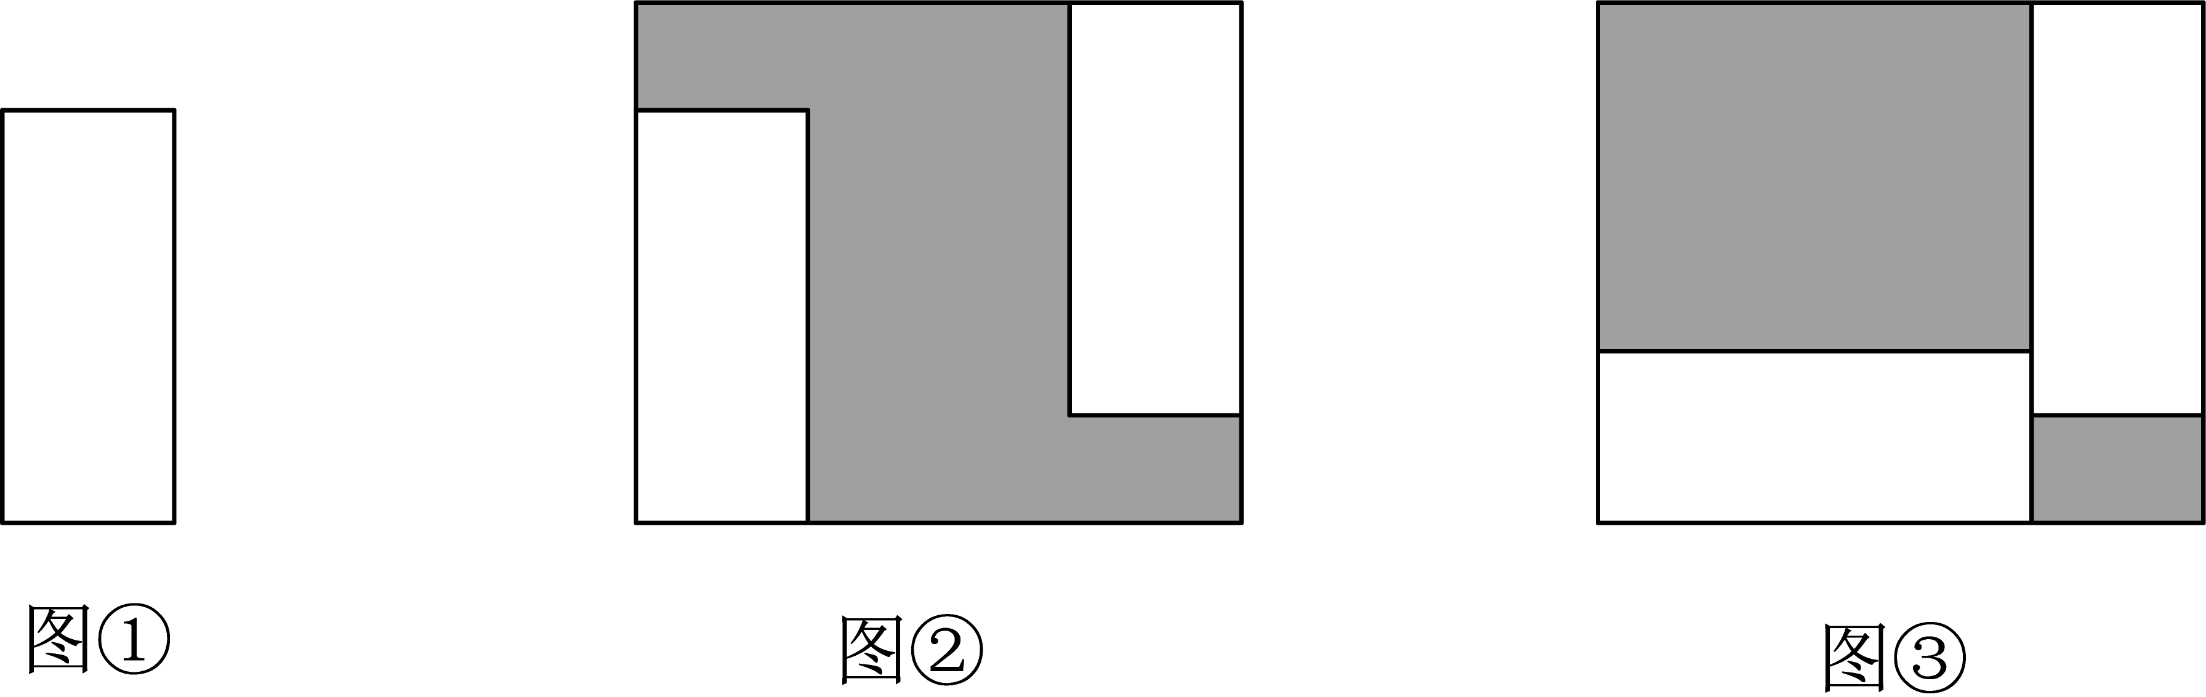

三、解答题
16．计算：
(1)；
(2)；
(3)；
(4)；
17．先化简再求值：，其中，．
18．如图是由棱长都为的7块小正方体组成的简单几何体，请按要求在方格内分别画出从这个几何体的三个不同方向看到的形状图．
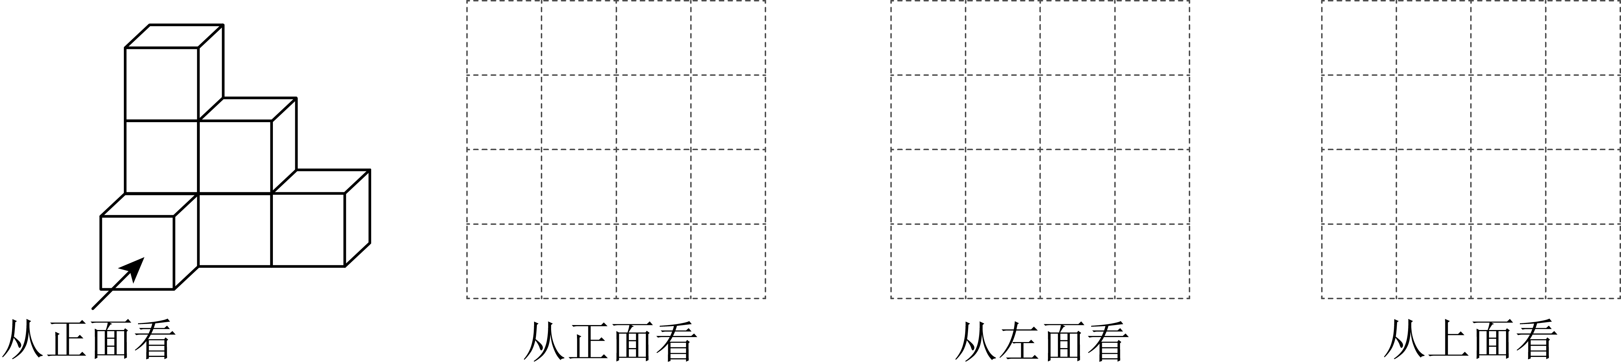
19．深圳地铁11号线是深圳市境内第6条建成运营的地铁线路，于2016年6月28日开通运营，深圳地铁11号线起于岗厦北站，途经福田区、南山区、宝安区，贯穿大空港地区、城市商务区，前海、后海片区，止于碧头站，其中的8个站点如图所示．
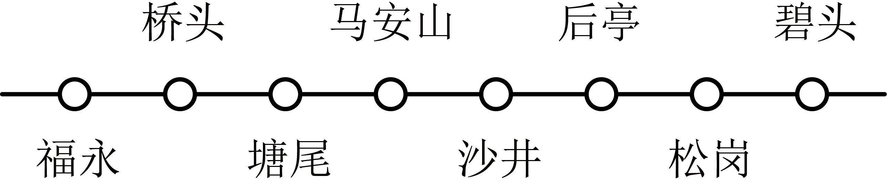
小红从福永站开始乘坐地铁，在图中8个地铁站点做值勤志愿服务，到站下车时，本次志愿者活动结束，约定向碧头站方向为正，当天的乘车记录如下(单位：站)：
．
(1)请你通过计算说明站是哪一站？
(2)已知相邻两站之间的平均距离为1.5千米，求小红在志愿者服务期间乘坐地铁行进的路程是多少千米？
20．我国“华为”公司是世界通讯领域的龙头企业，某款手机后置摄像头模组如图所示．其中大圆的半径为，中间小圆的半径为，4个半径为的高清圆形镜头分布在两圆之间．
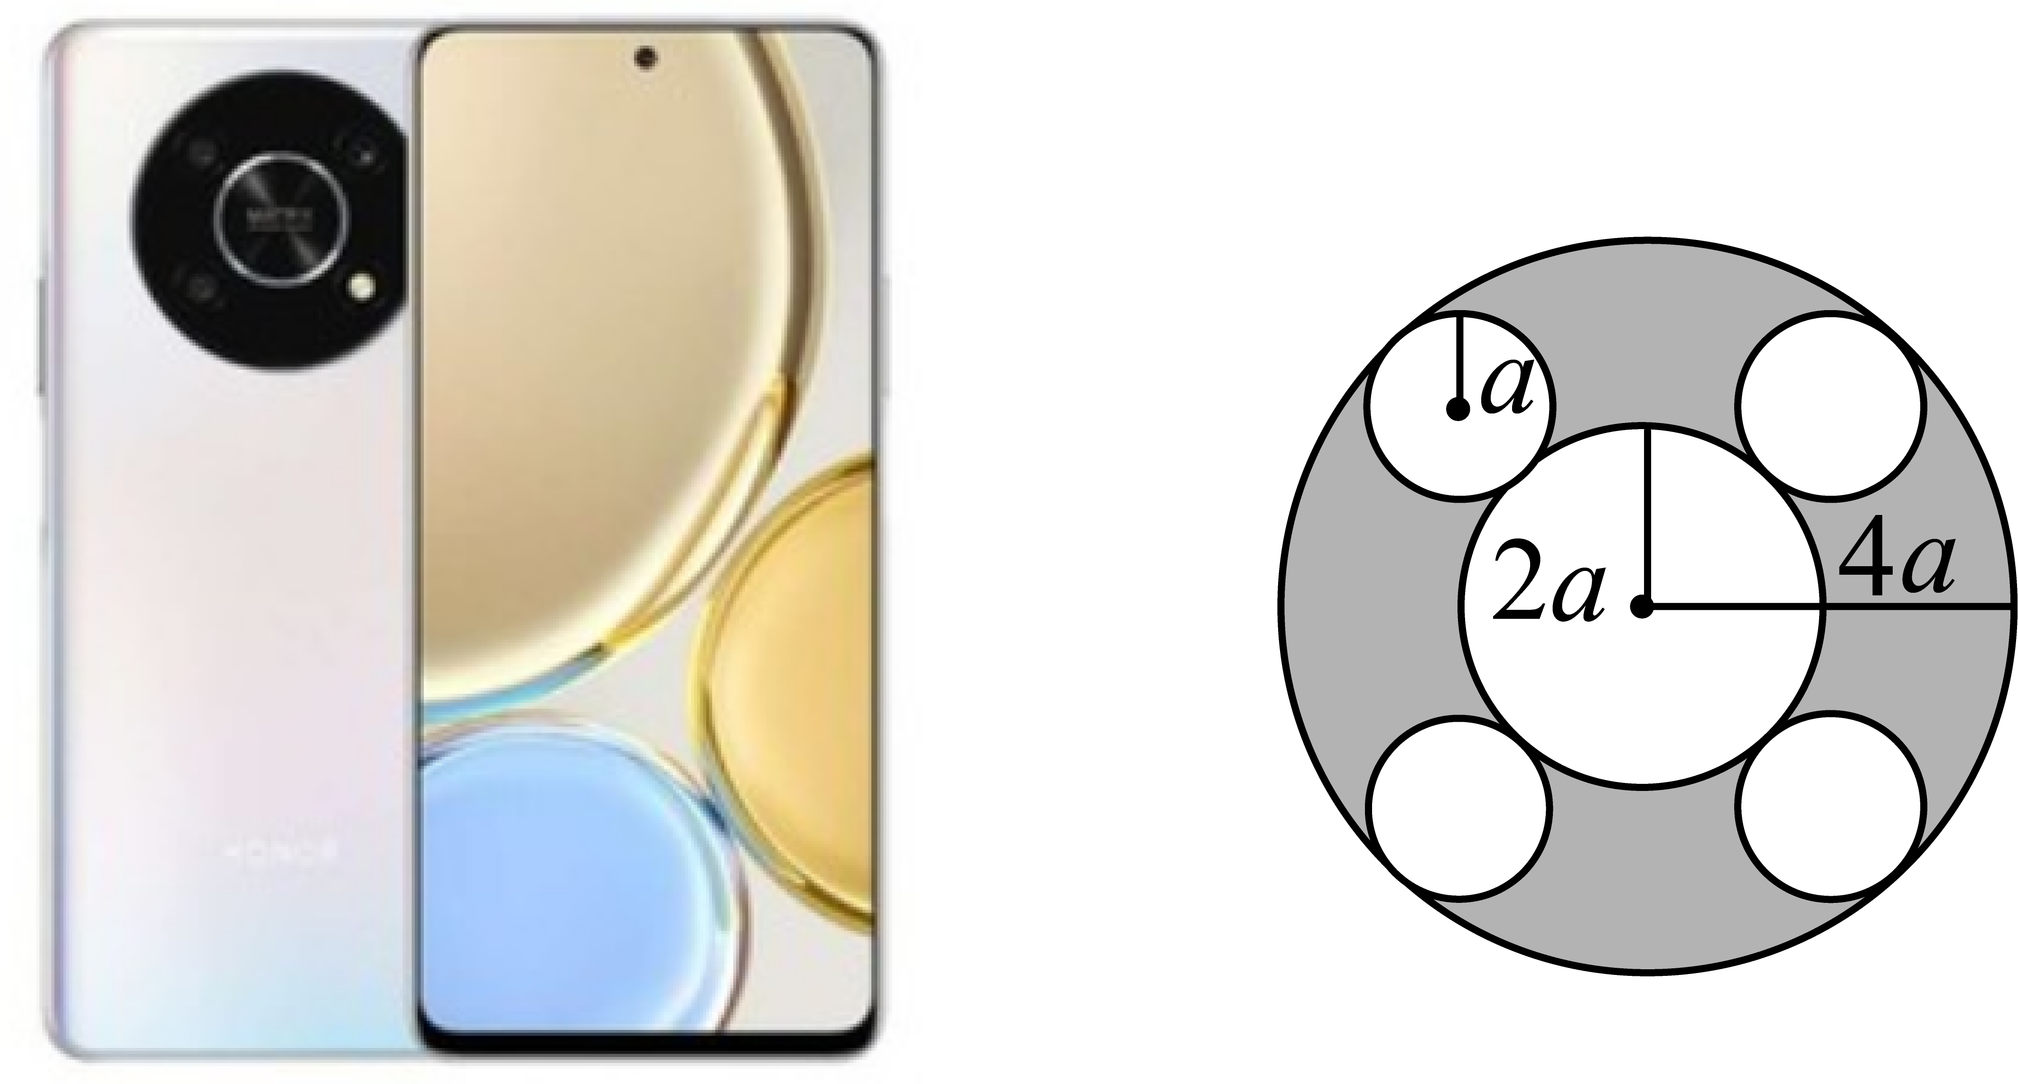
(1)请用含的式子表示图中阴影部分的面积．（结果保留）；
(2)当时，求图中阴影部分的面积．（结果保留）．
21．概念学习
规定：求若干个相同的有理数(均不等于0)的除法运算叫做除方，如，等．类比有理数的乘方，我们把记作，读作“2的圈3次方”，记作，读作“的圈4次方”，一般地，把记作，读作“的圈次方”．
初步探究
(1)直接写出计算结果：______；______．
(2)关于除方，下列说法错误的是______．
A．任何非零数的圈2次方都等于1；
B．对于任何正整数，当时，1；
C．；
D．负数的圈奇数次方结果是负数，负数的圈偶数次方结果是正数
深入思考：
我们知道，有理数的减法运算可以转化为加法运算，除法运算可以转化为乘法运算，有理数的除方运算如何转化为乘方运算呢？
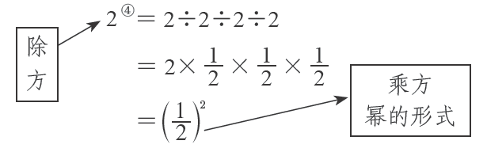
(3)试一试：仿照上面的算式，将下列运算结果直接写成幂的形式．
______；______．
(4)算一算：．
22．利用数轴可以将“数与形”完美地结合，已知为数轴上的三点，若点到点的距离是点到点的距离的倍，我们就称点是的“优点”．
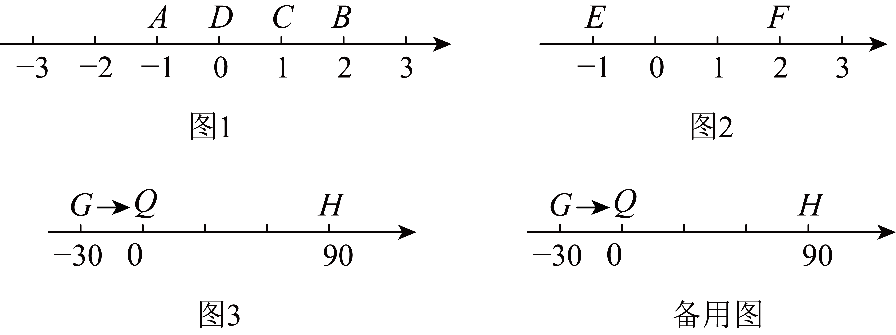
(1)例如，如图1，数轴上点三点所表示的数分别为，，，点到点的距离______，点到点的距离是______，因为是的两倍，所以称点是的“优点”．
(2)如图2，为数轴上三点，点所表示的数为0，点所表示的数为3，当点是的“优点”时，求此时点表示的数是多少？
(3)如图3，为数轴上两点，点所表示的数为，点所表示的数为90．现有一电子蚂蚁从点出发，以2个单位每秒的速度向右运动，到达点停止．当运动时间为何值时，三个点中，恰有一个点为其余两点的“优点”？

《广东省深圳市宝安区12校联考2023-2024学年七年级上学期期中数学试题》参考答案
题号 | 1 | 2 | 3 | 4 | 5 | 6 | 7 | 8 | 9 | 10
答案 | D | D | C | B | C | D | B | A | A | C

1．D
【分析】根据相反数定义直接求值即可得到答案；
【详解】解：由题意可得，
的相反数是，
故选D．
【点睛】本题考查相反数定义：只有符号不同的两个数叫互为相反数．
2．D
【分析】数轴的三要素：原点、正方向、单位长度，据此判断．
【详解】解：A、不符合数轴右边的数总比左边的数大的特点，故表示错误；
B、不符合数轴右边的数总比左边的数大的特点，故表示错误；
C、没有原点，故表示错误；
D、符合数轴的定定义，故表示正确；
故选D．
【点睛】本题考查了数轴的概念：规定了原点、正方向和单位长度的直线叫做数轴，注意数轴的三要素缺一不可．
3．C
【分析】根据常见的正方体展开图的11种形式以及不能围成正方体的展开图解答即可．
【详解】解：根据常见的不能围成正方体的展开图的形式是“一线不过四，田、凹应弃之”，
只有C选项能围成正方体，
故选：C．
【点睛】本题考查了正方体展开图，熟悉正方体展开图是解题的关键．
4．B
【分析】科学记数法的表示形式为的形式，其中，n为整数．确定n的值时，要看把原数变成a时，小数点移动了多少位，n的绝对值与小数点移动的位数相同．
【详解】解：826000000；
故选B．
【点睛】本题考查科学记数法的表示方法．科学记数法的表示形式为的形式，其中为整数，表示时关键要正确确定a的值以及n的值．
5．C
【分析】根据时差的绝对值越小，就与北京时间最接近进行选择便可．
【详解】解：∵|﹣8|＝8，|+3|＝3，|+1|＝1，|﹣7|＝7，
又∵1＜3＜7＜8，
∴东京的时间与北京时间最接近．
故选：C．
【点睛】本题主要考查了有理数的绝对值的实际应用和正负数在实际生活中的应用．能正确理解绝对值的意义是解题关键．
6．D
【分析】根据合并同类项得到4m-m=3m，2a³-3a³=-a³，xy-2xy=-xy，于是可对A、C、D进行判断；由于a²b与ab²不是同类项，不能合并，则可对B进行判断．
【详解】解：A、4m-m=3m，所以A选项错误；
B、a²b与ab²不能合并，所以B选项错误；
C、2a³-3a³=-a³，所以C选项错误；
D、xy-2xy=-xy，所以D选项正确．
故选：D．
【点睛】本题考查了合并同类项：把同类项的系数相加减，字母和字母的指数不变．
7．B
【分析】根据去括号的法则对每一项进行分析，即可得出答案．
【详解】解：A、，故A不符合题意；
B、，故B符合题意；
C、，故C不符合题意；
D、，故D不符合题意．
故选：B．
【点睛】本题考查去括号的方法：去括号时，运用乘法的分配律，先把括号前的数字与括号里各项相乘，再运用括号前是“+”，去括号后，括号里的各项都不改变符号；括号前是“−”，去括号后，括号里的各项都改变符号．
8．A
【分析】本题考查了倒数、绝对值的意义，单项式的系数，多项式的定义，根据以上知识逐项分析判断，即可求解．
【详解】解：A. 倒数等于本身的数是，故该选项正确，符合题意；
B. 如果两个数的绝对值相等，那么这两个数可能相等也可能互为相反数，故该选项不正确，不符合题意；
C. 单项式的系数是，故该选项不正确，不符合题意；
D. 多项式是三次三项式，故该选项不正确，不符合题意；
故选：A．
9．A
【分析】根据数轴上点的位置判断出绝对值里边式子的正负，利用绝对值的代数意义化简，去括号合并即可得到结果．
【详解】解：根据数轴上点的位置得：−2＜a＜−1＜0＜b＜1，且|a|＞|b|，
∴a−b＜0，a＋b＜0，
则原式＝b−a＋2a＋2b＝a＋3b，
故选：A.
【点睛】此题考查了整式的加减，数轴以及绝对值，熟练掌握运算法则是解本题的关键．
10．C
【分析】此题考查了新定义，以及有理数的混合运算，利用题中新定义逐个算式判断即可．
【详解】解：①根据题意得：；正确；
②，，
当时，，
不一定相等，错误；
③若，则，正确；
④若，
或，正确，
故选：C．
11．
【分析】根据单项式系数的概念求解即可．
【详解】解：单项式的系数是，
故答案为：．
【点睛】本题考查了单项式的知识，理解单项式中的数字因数叫做单项式的系数是解题关键．
12．
【分析】本题考查了同类项，根据同类项的定义：所含字母相同，且相同字母的指数也相同的两个单项式是同类项，求出的值，代入计算即可．
【详解】解：∵与是同类项，
∴，
∴，
∴，
故答案为：．
13．
【分析】本题考查了绝对值的非负性，平方的非负性，有理数的乘方运算．
根据绝对值的非负性，乘方的非负性得到，，进而代入计算即可．
【详解】解：∵，
∴，，
解得：，，
∴．
故答案为：．
14．
【分析】本题考查了代数式求值，根据题意得出，整体代入，即可求解．
【详解】解：∵，
∴，
∴2022．
故答案为：．
15．
【分析】本题考查了列代数式，整式的加减；列代数式分别表示出与，然后作差求解即可．
【详解】解：设小长方形的长为，宽为；大长方形的长为；
则：，
观察图可知：左上部分阴影长方形的长为，宽为
右下部分阴影长方形的长为；宽为
，
∴（）
故答案为：
16．(1)
(2)
(3)
(4)
【分析】本题考查了有理数的混合运算，熟练掌握有理数的运算法则以及运算顺序是解题的关键．
（1）根据有理数的加减运算进行计算即可求解；
（2）根据有理数的乘除法进行计算即可求解；
（3）根据有理数的乘法分配律进行计算即可求解；
（4）先计算有理数的乘方，然后乘除，进行计算即可求解．
【详解】（1）解：
；
（2）解：
；
（3）解：
；
（4）解：
．
17．，
【分析】此题考查了整式的加减—化简求值，熟练掌握运算法则是解本题的关键．原式去括号合并同类项得到最简结果，把x和y的值代入计算即可求出值．
【详解】解：
，
当，时，
原式．
18．见解析
【分析】本题考查了简单组合体的从不同方向的画法，根据简单组合体的从不同方向画出相应的图形即可．
【详解】解：如图所示：
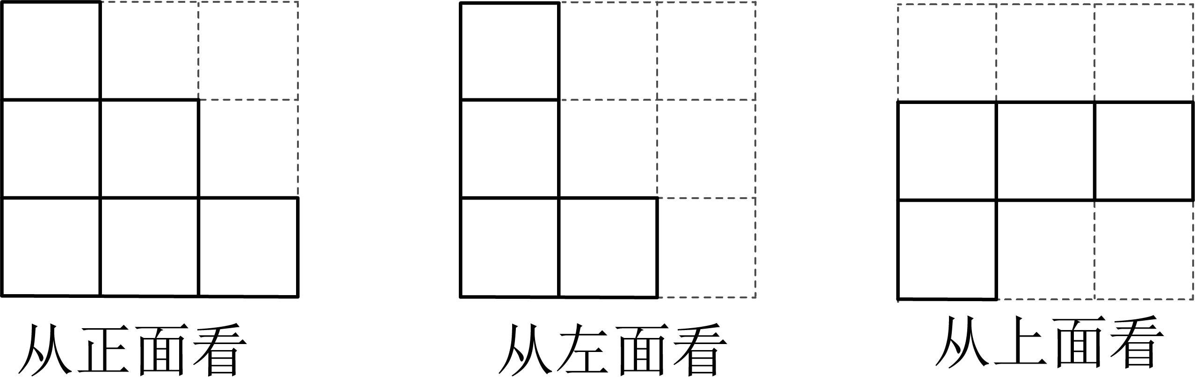
19．(1)站是沙井
(2)小红在志愿者服务期间乘坐地铁行进的路程是千米
【分析】本题主要考查了正数和负数的应用、有理数加减运算，绝对值的意义；
（1）先根据有理数的加法运算法则计算，然后根据正负数的意义解答即可；
（2）先根据绝对值的意义和有理数的加法求得总站数，再乘以1.5即可．
【详解】（1）解：
答：站是沙井
（2）解：，
千米．
答：小红在志愿者服务期间乘坐地铁行进的路程是千米．
20．(1)
(2)
【分析】本题主要考查圆的面积，列代数式，整式的加减的应用；
（1）阴影部分面积为大圆面积减去中间圆的面积再减去四个高清圆形镜头的面积即可得出答案．
（2）由第一问得出代数式直接代数求值即可．
【详解】（1）解：阴影面积：
．
（2）（2）当时，
原式．
21．(1)，
(2)C
(3)，
(4)
【分析】本题考查了新运算，幂的运算．
（1）理解除方运算，利用除方运算的法则和意义解决初步探究，通过除方的法则，把深入思考的除方写成幂的形式解决（1）．
（2）根据（1）的方法即可求解．
（3）根据法则计算即可求解．
（4）根据法则结合有理数的混合运算进行计算即可求解．
【详解】（1）解：；
故答案为：，；
（2）A、任何非零数的圈2次方就是两个相同数相除，所以都等于1； 所以选项A正确；
B、因为多少个1相除都是1，所以对于任何正整数，当时，都等于1； 所以选项B正确；
C、，，则； 所以选项C错误；
D、负数的圈奇数次方，相当于奇数个负数相除，则结果是负数，负数的圈偶数次方，相当于偶数个负数相除，则结果是正数．所以选项D正确；
故选C；
（3）；
；
故答案为：，．
（4）解：
22．(1)，
(2)点表示的数是或
(3)，时，三个点中，恰有一个点为其余两点的“优点”
【分析】本题考查了一元一次方程的应用及数轴；
（1）根据数轴上两点距离，即可求解．
（2）设所求数为，根据优点的定义列出方程，解方程，即可求解；
（3）分四种情况讨论，由优点定义可列方程，即可求解．
【详解】（1）解：∵数轴上点三点所表示的数分别为，，，
∴点到点的距离2，点到点的距离是1，
故答案为：，．
（2）解：设点表示的数是，
∵点所表示的数为0，点所表示的数为3，
∴，
∵点是的“优点”，
∴，
∴
则或，
解得：或；
（3）解：依题意，点表示的数为，
则，
分四种情况：
①是，的优点．
由题意，得
解得：
②是，的优点．
由题意，得 ，
解得：；
③是，的优点．
由题意，得 ，
解得：；
④为，的优点，
由题意，得，
解得：；
综上所述：，时，三个点中，恰有一个点为其余两点的“优点”．

